北京市全场景核酸检测信息系统
政务云服务月度运维服务报告


北京金山云网络技术有限公司
2025年11月

目录
1 基础资源台账概况 1
2 本月技术支撑统计 1
3 业务系统资源使用情况统计（CPU、内存、存储） 1
附件1：政务云基础资源台账 2
附件2：资源使用率详情 2
（1） CPU使用率详情 2
（2） 内存使用率详情 2
（3） 磁盘使用率详情 3
附件3：安全服务报告 4
（1） VPN审计记录 4
（2） 堡垒机审计记录 4
（3） 主机杀毒服务报告 8
（4） 云端APT防护服务报告 9
（1）核心摘要： 9
（2） 整体情况： 10
（5） 快照备份服务报告 11
（6） 网页防篡改服务报告 12

基础资源台账概况
2025年11月，北京市全场景核酸检测信息系统共有1个业务系统在北京市级政务云金山云平台（以下简称“金山云”）运行,共使用2台主机，80颗CPU，288GB内存，6400GB存储。

本月技术支撑统计
序号 | 工作类型 | 工单数量
1 | 需求处理 | 2
本月未发生业务系统中断事件和安全事件。

业务系统资源使用情况统计（CPU、内存、存储）

CPU使用率
序号 | 业务系统名称 | 主机数量 | CPU总量 | 使用率（%）
1 | 北京市全场景核酸检测信息系统 | 2 | 80 | 11.89

内存使用率
序号 | 业务系统名称 | 主机数量 | 内存总量 | 使用率（%）
1 | 北京市全场景核酸检测信息系统 | 2 | 288 | 12.26

存储使用率
序号 | 业务系统名称 | 主机数量 | 存储总量 | 使用率（%）
1 | 北京市全场景核酸检测信息系统 | 2 | 6400 | 53.71

附件1：政务云基础资源台账
序号 | 业务系统名称 | 云主机名称 | 主机IP | CPU | 内存 | 存储
1 | 北京市全场景核酸检测信息系统 | 卫健委-核酸检测-东软-运维-1 | 192.169.239.80 | 64 | 256 | 6200
2 | 北京市全场景核酸检测信息系统 | 卫健委-核酸检测-东软-运维-2 | 192.169.239.61 | 16 | 32 | 200

附件2：资源使用率详情

CPU使用率详情
序号 | 业务系统名称 | 云主机名称 | 主机IP | CPU | 平均使用率(%) | 最大使用率(%)
1 | 北京市全场景核酸检测信息系统 | 卫健委-核酸检测-东软-运维-1 | 192.169.239.80 | 64 | 12.17 | 32.99
2 | 北京市全场景核酸检测信息系统 | 卫健委-核酸检测-东软-运维-2 | 192.169.239.61 | 16 | 11.61 | 32.55

内存使用率详情
序号 | 业务系统名称 | 云主机名称 | 主机IP | 内存 | 平均使用率(%) | 最大使用率(%)
1 | 北京市全场景核酸检测信息系统 | 卫健委-核酸检测-东软-运维-1 | 192.169.239.80 | 256 | 12.85 | 42.41
2 | 北京市全场景核酸检测信息系统 | 卫健委-核酸检测-东软-运维-2 | 192.169.239.61 | 32 | 11.67 | 42.84

磁盘使用率详情
序号 | 业务系统名称 | 云主机名称 | 主机IP | 存储 | 当前使用率(%)
1 | 北京市全场景核酸检测信息系统 | 卫健委-核酸检测-东软-运维-1 | 192.169.239.80 | 6200 | 39.21
2 | 北京市全场景核酸检测信息系统 | 卫健委-核酸检测-东软-运维-2 | 192.169.239.61 | 200 | 68.20

附件3：安全服务报告

VPN审计记录
用户名 | 用户组 | 主机ip | 资源ip | 行为 | 时间
wjw-dongruanhesuan-20 | 卫健委核酸—东软 | 223.160.131.88 | 255.255.255.255 | 登录 | 2025/11/24 16:45
wjw-dongruanhesuan-20 | 卫健委核酸—东软 | 223.160.131.88 | 255.255.255.255 | 登录 | 2025/11/24 16:38
wjw-dongruanhesuan-20 | 卫健委核酸—东软 | 223.160.131.88 | 255.255.255.255 | 登录 | 2025/11/24 16:38
wjw-dongruanhesuan-20 | 卫健委核酸—东软 | 223.160.131.88 | 255.255.255.255 | 登录 | 2025/11/24 16:37
wjw-dongruanhesuan-20 | 卫健委核酸—东软 | 42.55.211.52 | 255.255.255.255 | 登录 | 2025/11/18 14:32
wjw-dongruanhesuan-20 | 卫健委核酸—东软 | 42.55.211.52 | 255.255.255.255 | 登录 | 2025/11/18 14:31
wjw-dongruanhesuan-20 | 卫健委核酸—东软 | 221.220.176.60 | 255.255.255.255 | 登录 | 2025/11/15 20:21
wjw-dongruanhesuan-20 | 卫健委核酸—东软 | 221.220.176.60 | 255.255.255.255 | 登录 | 2025/11/15 20:21
wjw-dongruanhesuan-20 | 卫健委核酸—东软 | 221.220.176.60 | 255.255.255.255 | 登录 | 2025/11/15 12:07
wjw-dongruanhesuan-20 | 卫健委核酸—东软 | 221.220.176.60 | 255.255.255.255 | 登录 | 2025/11/15 12:07
wjw-dongruanhesuan-20 | 卫健委核酸—东软 | 221.220.176.60 | 255.255.255.255 | 登录 | 2025/11/14 22:01
wjw-dongruanhesuan-20 | 卫健委核酸—东软 | 221.220.176.60 | 255.255.255.255 | 登录 | 2025/11/14 21:59
wjw-dongruanhesuan-20 | 卫健委核酸—东软 | 221.220.176.60 | 255.255.255.255 | 登录 | 2025/11/13 20:19
wjw-dongruanhesuan-20 | 卫健委核酸—东软 | 221.220.176.60 | 255.255.255.255 | 登录 | 2025/11/13 20:19
wjw-dongruanhesuan-20 | 卫健委核酸—东软 | 221.220.176.60 | 255.255.255.255 | 登录 | 2025/11/13 10:15
wjw-dongruanhesuan-20 | 卫健委核酸—东软 | 221.220.176.60 | 255.255.255.255 | 登录 | 2025/11/13 10:15
wjw-dongruanhesuan-20 | 卫健委核酸—东软 | 221.220.176.60 | 255.255.255.255 | 登录 | 2025/11/13 10:15
wjw-dongruanhesuan-20 | 卫健委核酸—东软 | 221.220.176.60 | 255.255.255.255 | 登录 | 2025/11/13 10:15
wjw-dongruanhesuan-20 | 卫健委核酸—东软 | 221.220.176.60 | 255.255.255.255 | 登录 | 2025/11/13 10:14
wjw-dongruanhesuan-20 | 卫健委核酸—东软 | 221.220.176.60 | 255.255.255.255 | 登录 | 2025/11/13 10:13
wjw-dongruanhesuan-20 | 卫健委核酸—东软 | 221.220.176.60 | 255.255.255.255 | 登录 | 2025/11/12 20:36
wjw-dongruanhesuan-20 | 卫健委核酸—东软 | 221.220.176.60 | 255.255.255.255 | 登录 | 2025/11/12 20:36
wjw-dongruanhesuan-20 | 卫健委核酸—东软 | 223.160.130.71 | 255.255.255.255 | 登录 | 2025/11/12 16:06
wjw-dongruanhesuan-20 | 卫健委核酸—东软 | 223.160.130.71 | 255.255.255.255 | 登录 | 2025/11/12 16:06
wjw-dongruanhesuan-20 | 卫健委核酸—东软 | 223.160.130.71 | 255.255.255.255 | 登录 | 2025/11/12 14:37
wjw-dongruanhesuan-20 | 卫健委核酸—东软 | 223.160.130.71 | 255.255.255.255 | 登录 | 2025/11/12 14:37
wjw-dongruanhesuan-20 | 卫健委核酸—东软 | 223.160.130.71 | 255.255.255.255 | 登录 | 2025/11/12 11:09
wjw-dongruanhesuan-20 | 卫健委核酸—东软 | 223.160.130.71 | 255.255.255.255 | 登录 | 2025/11/12 11:08
wjw-dongruanhesuan-20 | 卫健委核酸—东软 | 221.220.176.60 | 255.255.255.255 | 登录 | 2025/11/11 18:50
wjw-dongruanhesuan-20 | 卫健委核酸—东软 | 221.220.176.60 | 255.255.255.255 | 登录 | 2025/11/11 18:49
wjw-dongruanhesuan-20 | 卫健委核酸—东软 | 221.220.176.60 | 255.255.255.255 | 登录 | 2025/11/10 23:43
wjw-dongruanhesuan-20 | 卫健委核酸—东软 | 221.220.176.60 | 255.255.255.255 | 登录 | 2025/11/10 23:43
wjw-dongruanhesuan-20 | 卫健委核酸—东软 | 221.220.176.60 | 255.255.255.255 | 登录 | 2025/11/6 20:29
wjw-dongruanhesuan-20 | 卫健委核酸—东软 | 221.220.176.60 | 255.255.255.255 | 登录 | 2025/11/6 20:29
wjw-dongruanhesuan-20 | 卫健委核酸—东软 | 221.220.176.60 | 255.255.255.255 | 登录 | 2025/11/3 19:07
wjw-dongruanhesuan-20 | 卫健委核酸—东软 | 221.220.176.60 | 255.255.255.255 | 登录 | 2025/11/3 19:07
wjw-dongruanhesuan-20 | 卫健委核酸—东软 | 221.220.176.60 | 255.255.255.255 | 登录 | 2025/11/2 14:00
wjw-dongruanhesuan-20 | 卫健委核酸—东软 | 221.220.176.60 | 255.255.255.255 | 登录 | 2025/11/2 14:00

堡垒机审计记录
开始时间 | 结束时间 | 会话时长 | 来自 | 资产名 | 资产IP | 协议 | 客户端类型
2025-11-26 11:16:47 | 2025-11-26 11:37:54 | 00:21:06 | 192.169.191.6 | 卫健委-核酸检测-东软-运维2 | 192.169.239.61 | rdp | mstsc
2025-11-25 15:50:37 | 2025-11-25 22:14:28 | 06:23:51 | 192.169.191.6 | 卫健委-核酸检测-东软-运维2 | 192.169.239.61 | rdp | mstsc
2025-11-25 15:20:00 | 2025-11-25 15:44:44 | 00:24:43 | 192.169.191.6 | 卫健委-核酸检测-东软-运维2 | 192.169.239.61 | rdp | mstsc
2025-11-24 21:38:23 | 2025-11-25 0:24:03 | 02:45:39 | 192.169.191.5 | 卫健委-核酸检测-东软-运维2 | 192.169.239.61 | rdp | mstsc
2025-11-24 17:33:46 | 2025-11-24 18:47:01 | 01:13:14 | 192.169.191.5 | 卫健委-核酸检测-东软-运维2 | 192.169.239.61 | rdp | mstsc
2025-11-24 17:32:52 | 2025-11-24 17:33:35 | 00:00:43 | 192.169.191.5 | 卫健委-核酸检测-东软-运维2 | 192.169.239.61 | rdp | mstsc
2025-11-24 17:29:24 | 2025-11-24 17:32:14 | 00:02:49 | 192.169.191.5 | 卫健委-核酸检测-东软-运维2 | 192.169.239.61 | rdp | mstsc
2025-11-18 14:42:09 | 2025-11-18 14:45:16 | 00:03:07 | 192.168.143.137 | 卫健委-核酸检测-东软-运维2 | 192.169.239.61 | rdp | mstsc
2025-11-15 20:25:43 | 2025-11-15 22:14:18 | 01:48:35 | 192.168.143.137 | 卫健委-核酸检测-东软-运维2 | 192.169.239.61 | rdp | mstsc
2025-11-15 12:11:51 | 2025-11-15 15:45:58 | 03:34:07 | 192.168.143.138 | 卫健委-核酸检测-东软-运维2 | 192.169.239.61 | rdp | mstsc
2025-11-14 22:05:38 | 2025-11-14 23:43:54 | 01:38:15 | 192.168.143.138 | 卫健委-核酸检测-东软-运维2 | 192.169.239.61 | rdp | mstsc
2025-11-13 20:23:59 | 2025-11-13 22:11:19 | 01:47:19 | 192.168.143.137 | 卫健委-核酸检测-东软-运维2 | 192.169.239.61 | rdp | mstsc
2025-11-13 11:13:10 | 2025-11-13 12:12:45 | 00:59:35 | 192.168.143.138 | 卫健委-核酸检测-东软-运维2 | 192.169.239.61 | rdp | mstsc
2025-11-13 10:20:29 | 2025-11-13 10:55:44 | 00:35:15 | 192.168.143.138 | 卫健委-核酸检测-东软-运维2 | 192.169.239.61 | rdp | mstsc
2025-11-12 20:40:56 | 2025-11-12 21:54:43 | 01:13:46 | 192.168.143.137 | 卫健委-核酸检测-东软-运维2 | 192.169.239.61 | rdp | mstsc
2025-11-12 16:11:33 | 2025-11-12 17:49:35 | 01:38:01 | 192.168.143.138 | 卫健委-核酸检测-东软-运维2 | 192.169.239.61 | rdp | mstsc
2025-11-12 14:42:40 | 2025-11-12 15:58:12 | 01:15:32 | 192.168.143.138 | 卫健委-核酸检测-东软-运维2 | 192.169.239.61 | rdp | mstsc
2025-11-12 11:14:21 | 2025-11-12 11:18:22 | 00:04:01 | 192.168.143.138 | 卫健委-核酸检测-东软-运维2 | 192.169.239.61 | rdp | mstsc
2025-11-11 18:54:52 | 2025-11-11 23:25:26 | 04:30:33 | 192.168.143.137 | 卫健委-核酸检测-东软-运维2 | 192.169.239.61 | rdp | mstsc
2025-11-10 23:48:06 | 2025-11-10 23:55:20 | 00:07:14 | 192.168.143.138 | 卫健委-核酸检测-东软-运维2 | 192.169.239.61 | rdp | mstsc
2025-11-06 20:34:21 | 2025-11-06 22:57:39 | 02:23:18 | 192.168.143.137 | 卫健委-核酸检测-东软-运维2 | 192.169.239.61 | rdp | mstsc

主机杀毒服务报告
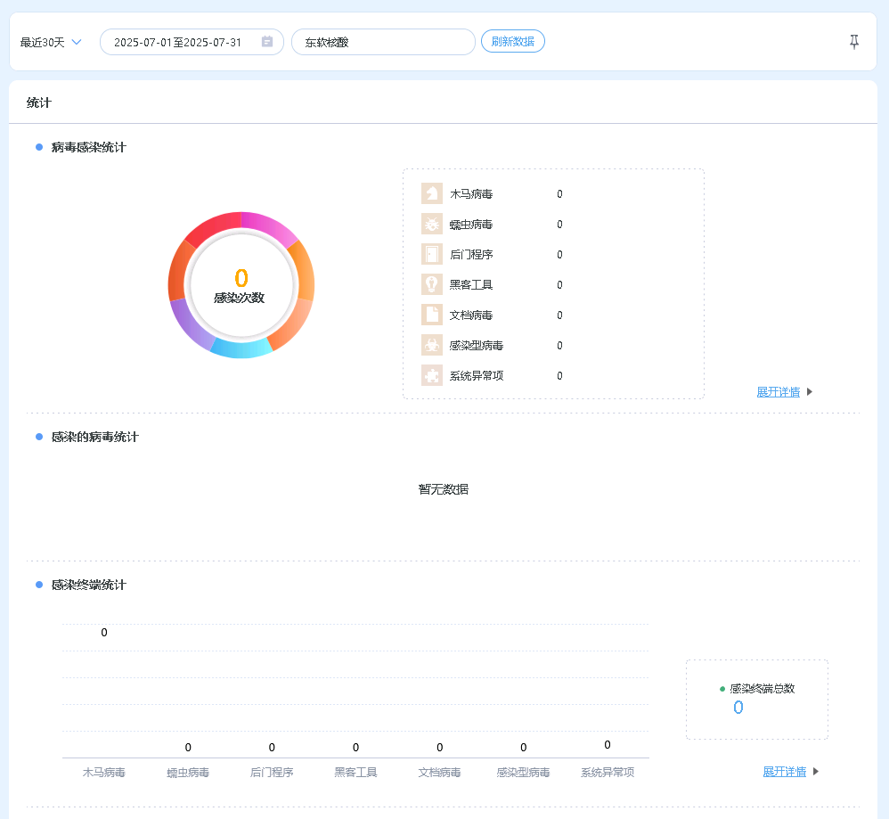

云端APT防护服务报告
https://192.168.217.10/dashboard 可查看

（1）核心摘要：
在2025年11月1日21：00——11月30日21：00共一个月时间，（“以下统称该期间”）

本系统感知到：
- 检测到131起攻击行为，其中有0次已成功控制我方主机；
- 检测到0起我方主机对外发起攻击行为；
- 检测到0起内网渗透攻击事件；
- 感知到0个有目的攻击者，针对性的发起攻击，建议企业特别关注；
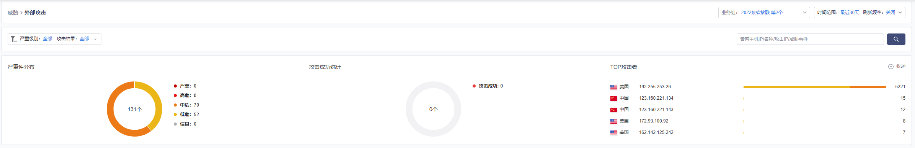

整体情况：
2.1 Top10威胁事件类型按事件数分布
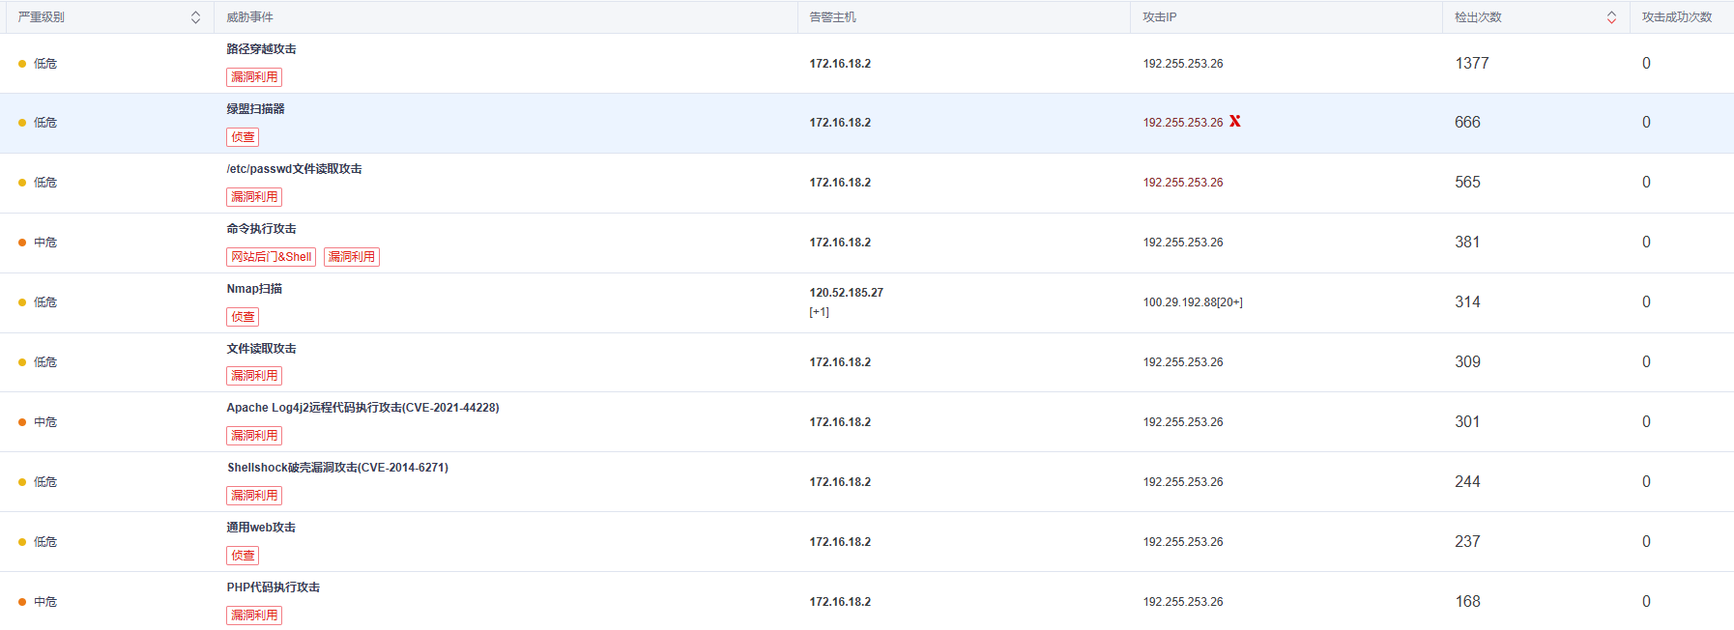

快照备份服务报告
序号 | 云主机名称 | 主机IP | 备份时间 | 备份类型 | 备份负责人
1 | 卫健委-核酸检测-东软-运维-1 | 192.169.239.80 | 2025/11/7 22:00 | 快照备份 | 刘伟
2 | 卫健委-核酸检测-东软-运维-2 | 192.169.239.61 | 2025/11/7 22:00 | 快照备份 | 刘伟
1 | 卫健委-核酸检测-东软-运维-1 | 192.169.239.80 | 2025/11/14 22:00 | 快照备份 | 刘伟
2 | 卫健委-核酸检测-东软-运维-2 | 192.169.239.61 | 2025/11/14 22:00 | 快照备份 | 刘伟
1 | 卫健委-核酸检测-东软-运维-1 | 192.169.239.80 | 2025/11/21 22:00 | 快照备份 | 刘伟
2 | 卫健委-核酸检测-东软-运维-2 | 192.169.239.61 | 2025/11/21 22:00 | 快照备份 | 刘伟
1 | 卫健委-核酸检测-东软-运维-1 | 192.169.239.80 | 2025/11/28 22:00 | 快照备份 | 刘伟
2 | 卫健委-核酸检测-东软-运维-2 | 192.169.239.61 | 2025/11/28 22:00 | 快照备份 | 刘伟

网页防篡改服务报告
本月未发生网页篡改事件，防篡改服务运行记录如下表所示：
日期 | 防篡改系统运行状态 | 防篡改事件监控
2025年11月1日 | 防篡改系统运行正常 | 当日无篡改事件发生
2025年11月2日 | 防篡改系统运行正常 | 当日无篡改事件发生
2025年11月3日 | 防篡改系统运行正常 | 当日无篡改事件发生
2025年11月4日 | 防篡改系统运行正常 | 当日无篡改事件发生
2025年11月5日 | 防篡改系统运行正常 | 当日无篡改事件发生
2025年11月6日 | 防篡改系统运行正常 | 当日无篡改事件发生
2025年11月7日 | 防篡改系统运行正常 | 当日无篡改事件发生
2025年11月8日 | 防篡改系统运行正常 | 当日无篡改事件发生
2025年11月9日 | 防篡改系统运行正常 | 当日无篡改事件发生
2025年11月10日 | 防篡改系统运行正常 | 当日无篡改事件发生
2025年11月11日 | 防篡改系统运行正常 | 当日无篡改事件发生
2025年11月12日 | 防篡改系统运行正常 | 当日无篡改事件发生
2025年11月13日 | 防篡改系统运行正常 | 当日无篡改事件发生
2025年11月14日 | 防篡改系统运行正常 | 当日无篡改事件发生
2025年11月15日 | 防篡改系统运行正常 | 当日无篡改事件发生
2025年11月16日 | 防篡改系统运行正常 | 当日无篡改事件发生
2025年11月17日 | 防篡改系统运行正常 | 当日无篡改事件发生
2025年11月18日 | 防篡改系统运行正常 | 当日无篡改事件发生
2025年11月19日 | 防篡改系统运行正常 | 当日无篡改事件发生
2025年11月20日 | 防篡改系统运行正常 | 当日无篡改事件发生
2025年11月21日 | 防篡改系统运行正常 | 当日无篡改事件发生
2025年11月22日 | 防篡改系统运行正常 | 当日无篡改事件发生
2025年11月23日 | 防篡改系统运行正常 | 当日无篡改事件发生
2025年11月24日 | 防篡改系统运行正常 | 当日无篡改事件发生
2025年11月25日 | 防篡改系统运行正常 | 当日无篡改事件发生
2025年11月26日 | 防篡改系统运行正常 | 当日无篡改事件发生
2025年11月27日 | 防篡改系统运行正常 | 当日无篡改事件发生
2025年11月28日 | 防篡改系统运行正常 | 当日无篡改事件发生
2025年11月29日 | 防篡改系统运行正常 | 当日无篡改事件发生
2025年11月30日 | 防篡改系统运行正常 | 当日无篡改事件发生

